# 安装方法

## Chrome分支：

解压文件。

google游览器>右上角菜单D:\网易闪电邮\tmp\M2-4-13\attachs1496484831\clip_20170517140524.png>设置>设置窗口>左上角扩展程序页面>打开开发者模式>加载已解压的扩展程序>选择解压出来的文件夹。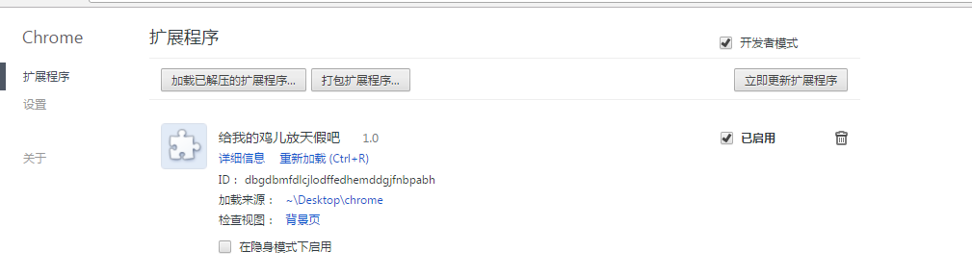

*其他chrome游览器安装方法都类似，自行研究。游览器名单如下：*

[*115极速浏览器*](https://link.zhihu.com/?target=http%3A//pc.115.com/browser/index.html)*、*[*Yandex浏览器*](https://link.zhihu.com/?target=http%3A//browser.yandex.com/)*、*[*傲游、MxNitro浏览器*](https://link.zhihu.com/?target=http%3A//usa.maxthon.com/mxnitro/)*、*[*WhiteHat Aviator 浏览器*](https://link.zhihu.com/?target=https%3A//www.whitehatsec.com/aviator/)*、*[*Slimjet 、风之影浏览器*](https://link.zhihu.com/?target=http%3A//www.slimjet.com/cn/)*、*[*coowon浏览器*](https://link.zhihu.com/?target=http%3A//coowon.com/)*、* [*Vivaldi浏览器*](https://link.zhihu.com/?target=https%3A//vivaldi.com/)*、*[*搜狗浏览器*](https://link.zhihu.com/?target=http%3A//ie.sogou.com/) [*、360极速浏览器*](https://link.zhihu.com/?target=http%3A//chrome.360.cn/) [*、QQ浏览器*](https://link.zhihu.com/?target=http%3A//browser.qq.com/)*、* [*枫树浏览器*](https://link.zhihu.com/?target=http%3A//www.fsllq.cn/) [*、世界之窗极速版*](https://link.zhihu.com/?target=http%3A//www.theworld.cn/v5/)*、*[*快快浏览器*](https://link.zhihu.com/?target=http%3A//kkllq.com/)*、* [*阿里云浏览器*](https://link.zhihu.com/?target=http%3A//browser.aliyun.com/)*、* [*百度浏览器*](https://link.zhihu.com/?target=http%3A//liulanqi.baidu.com/)*、* [*云游浏览器*](https://link.zhihu.com/?target=http%3A//www.yunview.com/)*、* [*淘宝浏览器*](https://link.zhihu.com/?target=http%3A//browser.taobao.com/)*、* [*猎豹浏览器*](https://link.zhihu.com/?target=http%3A//www.liebao.cn/)*、*[*七星浏览器*](https://link.zhihu.com/?target=http%3A//www.qixing123.com/) [*、2345智能浏览器*](https://link.zhihu.com/?target=http%3A//ie.2345.com/)*、* [*UC浏览器电脑版*](https://link.zhihu.com/?target=http%3A//pc.uc.cn/) [*、YY浏览器*](https://link.zhihu.com/?target=http%3A//yye.yy.com/)

## 火狐分支：

游览器地址输入 *about:debugging#addons* 打开开发者工具>临时载入附加组件>选择解压出来的文件。*（注：因为火狐安全策略的原因，需要每次重新启动火狐时都重复一次以上步骤，因此推荐把上面那个地址加入收藏夹，没事不要关闭火狐）。*

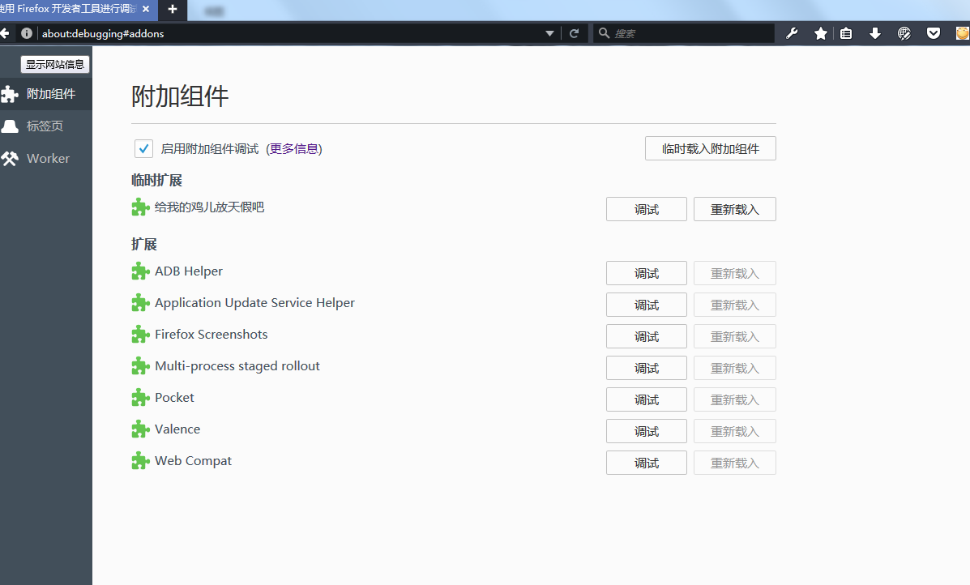

# 功能列表

## 文字类审核

文字类审核代指以下形式的审核页面：

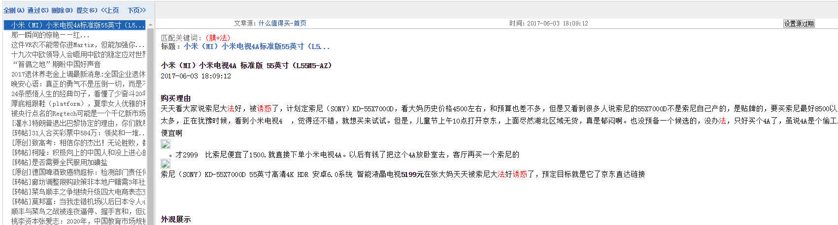

### 鼠标左键通过当前条目，鼠标右键删除当前条目。

在**详细内容区域内（下图红框）**，点击**鼠标左键**通过当前条目，**鼠标右键**删除当前条目

。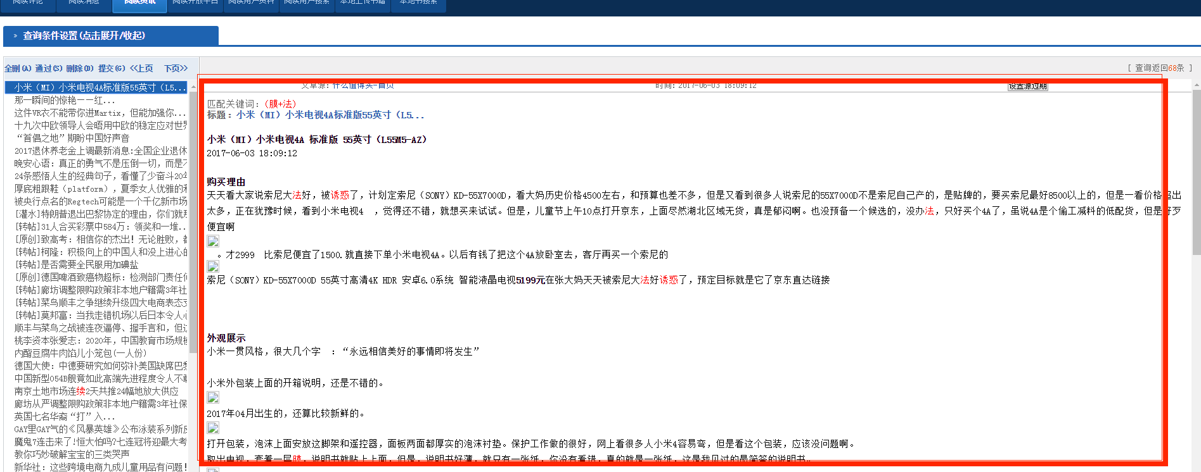

通过/删除之后，自动选择至下一条目。

### 自动滚动功能

1. 在**详细内容区域**，点击**鼠标中键（滚轮）开启/关闭自动滚动功能**。
2. **开启自动滚动之后，详细内容区域点击鼠标右键为标红当前条目。若是通过的条目则不用管，会自动标绿。当一下子不确定要不要删的时候，点击鼠标中键停止滚动，左右键通过/删除，再重新点中键开启滚动即可。**

3. 每隔X秒（在查询条件设置中设定时间，如下图）自动通过当前条目，聚焦至下一条条目。

4. 时间设定单位为毫秒，即500=0.5S,1000=1s，提供0.5s-4.5s的间隔时间设定。

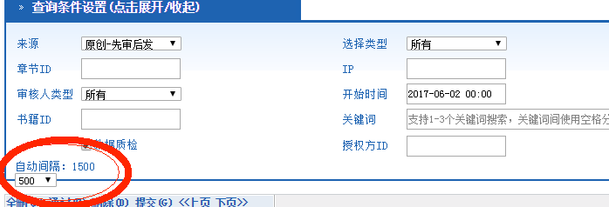

5. 针对不同审核选项有不同的自动间隔，chrome版本设置一次，下次打开相同页面的时候不需要重新设置。火狐版本每次都需重新设置，默认间隔是0.5S。

6. 当最后一条，提示是否提交的对话框时，若点击取消，则停止自动滚动。

7. 开启自动滚动时，自动扫描未审核的项目，然后跳转至未审核的项目开始滚动。

8. 当清完所有条目时，自动停止滚动。

### 提供R键全部通过的快捷键

只要按R键，包括之前已标红的项目，全部标成绿色。

### 提供S键D键回聚焦列表框功能

意思就是，当鼠标点击了其他区域的时候，左边的列表框因为没有焦点，因此按S键D键时不会作出相应，必须重新点击左边列表后SD键才会生效。

安装了控件之后，若左边列表框没有焦点，点击SD键之后，自动聚焦至左边列表项，第二次按SD键就能删除/通过当前条目。

### 切换条目时，自动回到内容最顶部

这条是针对原创和资讯等详细内容较多，需要翻页时使用的。当你审核一篇小说，翻到这篇的最底下，然后通过/删除。切换至下一篇小说时，内容区域还是停留在最底下的位置，还要翻回到开头重新看。

即你按S/D键通过/删除一篇内容之后，无论你上一篇内容的滚动条在那，切换之后自动回顶部，方便你看到顶部的关键词列表。

### 开发平台在标题后增加敏感词列表，命中敏感词大于等于三个的条目变为紫色。如下图

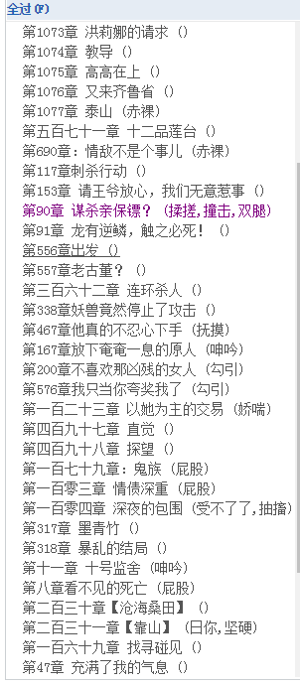

### 提供E键快速选择被标红的条目

每个红条目只会被E键选中一次，防止重复选择，即按两次E的时候，会选择第二条被标红的条目而不会一直停在第一条。同时E键在开放平台中对紫色条目也生效。

## 图片类审核

### 提供Q键快捷键删除入库提交

顾名思义。

## 通用类功能

### 提供计时器与通知功能

**目前只对小模块开发**（其他模块我没培训，若有需要联系我），即每隔半个小时通知清理漫画原创，每隔两个小时通知清理其他小模块。通知形式如下图，chrome版本还会跳出alert形式的通知。火狐版本不会。



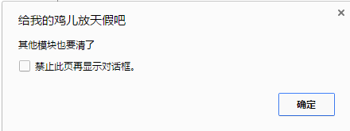

第一次安装的时候会请求发送通知的权限，需要的话允许即可，不需要直接拒绝权限。

所有通知点击之后直接消失。

要打开计时器的时候，点游览器的扩展图标，然后关闭/打开就行，会有开始计算时间与停止计算时间的通知。计时器是默认关闭的。

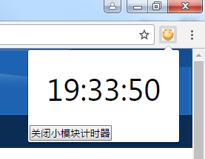

### 提供一些具体模块的预设快捷键和修改一部分不人性化的默认设置。

**反正就是你去了某个需要分选设置的模块，按1审核完，然后按2，审核完再按3等这种形式。然后修改掉一些默认设置，比如说一些模块的多人审核默认取消等。**

**快捷键是指字母上面的数字键，不是小键盘上的数字键。**

具体如下表：

|  |  |  |  |
| --- | --- | --- | --- |
| 产品 | 模块 | 预设快捷键 | 预设 |
| GACHA | 内容审核 | 1 | 帖子 |
| 2 | 评论 |
| 3 | 私信 + 未审核 |
| 4 | 私信 + 未触犯 |
| 5 | 标签 |
| 云阅读 | 开发平台 | 1 | 原创先审后发+未审核 |
| 2 | 原创先审后发+未触犯 |
| 3 | 原创先发后审+未审核 |
| 4 | 原创先发后审+未触犯 |
| 5 | 合作方先审后发+未审核 |
| 漫画 | 漫画 | 1 | 整话审核 |
| 2 | 新漫画审核 |
| 3 | 漫画元信息 |
| 4 | 章节信息 |
| 5 | 封面图 |
| 云课堂 | 云课堂 | 1 | 图片 |
|  |  | 2 | 头像 |
|  |  | 3 | 所有 |
| 云音乐 | 数据审核  *备注（12-345键两个冲突，请在两个页面中使用）* | 1 | 图片+高危+未审核 |
| 2 | 图片+中危+未审核 |
| 3 | 消息+高危+相册缩略图+图片贴 |
| 4 | 消息+高危+http关键字 |
| 5 | 文字消息 |

## 器官标注

### 提供纯快捷键护眼模式

不再出现标签选择窗口，纯粹靠快捷键。（一黑一白都快闪瞎我眼了）

会在上方多出三个按钮：D:\网易闪电邮\tmp\M2-4-13\attachs1496484831\clip_20170517141150.png，看意思就知道。

### 提供数量统计功能

统计今天标注的图的数量。

a.统计数字每天晚上11点过期，第二天自动重置。

**b.统计功能是统计提交更新按钮的点击次数，仅供参考，别把这个数字报给丹姐！**

c.更改统计数字方法：F12打开开发人员界面，点击Console，输入“setCookie(数字)”回车。比如要设置成500张，输入“setCookie(500)”加回车，**切英文输入！！！**

### 提供不同的快捷键方案

（我就是喜欢用我自己的那版）

### 提供鼠标右键提交更新。

### 卡通时，点击按钮补齐标签并且自动提交。

### 提供ESC按钮取消当前标签选择。

### 防止手太快没标上标签就提交。

# 更新说明

以后若有更新统一放在github，包括版本更新说明啊什么一堆乱七八糟的。

chrome版本地址<https://github.com/coffeeBreaksama/censor-chrome-version>

火狐版本地址<https://github.com/coffeeBreaksama/firefoxV2>

因为天天群发邮件的话我自己都觉得有点骚扰广告的嫌疑了。

若有版本更新什么的，点击下图的按钮下载ZIP包就行，页面上也会带有更新说明的。

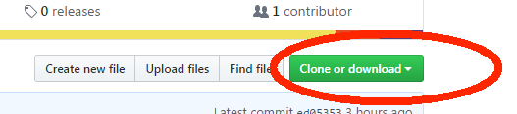

还有就是这玩意开源，懂代码的同学爱咋改咋改。可能注释少了点代码丑了点，不过毕竟我是现学现卖的JS，大神请轻喷。